**專題題目:trAInsformers (AI Trainer)**

組別:第二組 組員: 古騏愷、廖建凱、黃立軒、江宜隆、黃晴

**一. 提案:**

**Why(提案動機)?**

- 對於重量訓練者來說，「運動姿勢」直接影響了訓練成效和受傷風險。

- 獨自一人訓練，往往難以自我衡量動作的正確性，若能透過 AI Trainer 的協助，除了能替使用者省下大筆的教練費用、也能避免運動傷害，長出更大塊的肌肉。

**Who(分析結果的使用目標族群)?**

- 重訓新手：協助新手衡量動作的正確性，避免因為不熟悉器材的使用而導致運動傷害。

- 重訓老手：協助老手衡量動作準確度，評估自我訓練的成效，以及分析是否提升訓練強度。

**Where(分析的原始資料來源)?**

- (因為不同的重量訓練都有不同的判定方法，我們先鎖定兩種訓練動作來實作，若能成功再將種類做延伸)。

- 正確姿勢的資料來源: 論文、Youtube影片、自行拍攝

- 欲分析的原始資料來源: 自行拍攝 (使用AIoT jetson nano)

**What(預計的分析結果)?**

- 1. 透過臉部辨識來讓使用者登入系統。

- 2. 使用者可以透過拍攝使用器材來得知該器材名稱，並且可以跳轉至系統的動作校正模式，或是推薦相對應的訓練教學影片。

- 3. 分析動作準確度，讓使用者可以根據系統的評分來調整訓練項目或強度。

- 4. 提供使用者查看過去的訓練紀錄，以圖表顯示一目了然。

**二. 分析方法:**

**[使用流程]**

臉部辨識 (確認使用者身分) -> 選擇想要的訓練動作(亦可拍攝運動器材，直接跳轉到該器材的使用教學) -> 選擇教學進行的模式( **"動作校正模式"** 或  **"動作評分模式"** ) -> 進入程式並享受正確運動姿勢的訓練。

**＊動作校正模式＊**：依據先前訂定的標準 (標準的訂定可能是我們主觀的制定，或是透過模型學出來)，即時的反饋告知使用者應該如何修正動作。(反饋:聲音、圖像或文字。)

**＊動作評分模式＊**：會即時錄製訓練影片，需要辨認開始與結束的時間，錄製完成後才與專業教練的動作進行比對，並且評分。（可輸入自己希望學習對象的影片來評分）；動作評分模式也會記錄使用者的訓練組數和次數，並且傳入資料庫，以便之後可供使用者查看，也可以依據收集的訓練數據來做分析。

**[使用工具]**

**●影像辨識:**

- 影像辨識模型: OpenCV、YOLO

- 人體動作特徵判定模型: OpenPose、MediaPipe

- 演算法: Tensorflow (CNN、RNN、LSTM)

**● Yotube影片爬蟲:**

- python 模組: requests、 BeautifulSoup

**●資料庫存取:**

- 關聯式資料庫: MySQL

- python模組: pyMySQL

- (MongoDB)

● 容器(Container):

- (Docker)

**●雲端伺服器建置:**

- (flask)

**●訓練正確性分析:**

- 演算法: (Tensorflow ANN、RandomForest)

**●偵測工具:**

- AIoT jetson nano

**[預計分析方法過程介紹]**

**(雲端)**

1. 使用 python 爬蟲程式，從 youtube 取出大量相關運動訓練的影片。

2. 透過 OpenPose 或 MediaPipe 處理圖片，我們能夠將人體的頭部與肢體節點找出，並透過身體特徵將節點連結，將資訊重製成類似火柴人的特徵。

3. 使用 OpenCV 中 VideoCapture 的指令，便能將影片轉成圖片來處理，(這些模型會使用 CNN 捲積類神經網路，並結合 RNN 和 LSTM 演算法)

4. 將所有爬蟲得到的影片代入，擷取出標記為正確及錯誤訓練的動作特徵。(如何判定正確? 可能從某些運動相關的論文去找)

5. 在雲端上開設伺服器，並建立我們的分析的模型。

6. 將這些運動訓練的影片代入模型內，進行 training並找到合適的權重，並將資料存入SQL，並將這些權重資訊讓地端一段時間更新一次。

------

**(地端)**

7. 使用 jetson nano來讀取使用者的影像。

8. 使用 CNN 結合 OpenPose 或 MediaPipe 進行人臉辨識，確認使用者身分。

9. 透過 OpenCV擷取出使用者的動作特徵。

10. 將權重經過雲端更新後的地端模型拿來使用，透過分析動作特徵來進行快速的反饋。

11. 將反饋記錄在SQL，未來可以利用這些資料，透過雲端來追蹤訓練紀錄、也可以依據收集的訓練數據來做分析。

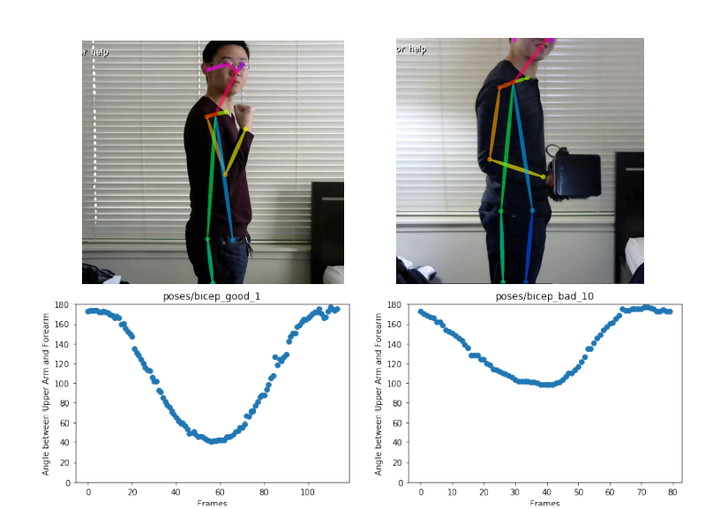

(圖一.) openpose 分析舉重示意圖